SOLICITUDES DE DISEÑO Y COMUNICACIÓN
iTickets
Manual de Usuario
Rol: Diseñador
Vicerrectoría de Orientación y Asuntos Estudiantiles (VOAE)
Universidad Nacional Autónoma de Honduras (UNAH)
Versión: 1.0
Fecha: 14 de octubre de 2026
Elaborado por: Jade Miralda y Angie Enamorado

Contenido
1. Introducción
2. Acceso al sistema
2.1 Iniciar sesión
2.2 Primer ingreso y cambio de contraseña
2.3 Conoce la pantalla
3. Tomar un ticket
4. Mis tickets
5. Subir un entregable
6. Si el Jefe de Área pide una corrección
7. Reglas importantes
8. Preguntas frecuentes y problemas comunes
9. Glosario

1. Introducción
iTickets es el sistema de la Vicerrectoría de Orientación y Asuntos Estudiantiles (VOAE) para
pedir, diseñar y aprobar solicitudes de diseño y comunicación: afiches, banners, videos, invitaciones,
señalización y más. Cada solicitud se convierte en un ticket con un código único (por ejemplo
ADH-0001) que se puede seguir de principio a fin.
Como Diseñador eres quien convierte las solicitudes en el diseño final. Este manual explica lo
que solo tú puedes hacer:
- Tomar tickets de la cola de "Sin asignación".
- Subir tus entregables (archivos o enlaces).
- Seguir tus tickets activos hasta que el Jefe de Área los dictamine.

2. Acceso al sistema

2.1 Iniciar sesión
Entra a la dirección del sistema en tu navegador. Verás el boleto iTickets a la izquierda (en
pantallas grandes) y el formulario de inicio de sesión a la derecha:
- Escribe tu correo y tu contraseña.
- Pulsa Ingresar.
Importante: usa el correo y la contraseña que te asignó el Administrador. Si olvidaste tu
contraseña, usa el enlace ¿Olvidaste tu contraseña? de la pantalla de inicio de sesión.

2.2 Primer ingreso y cambio de contraseña
La primera vez que entras con la contraseña temporal que te dieron, el sistema **te obliga a
cambiarla** antes de dejarte usar el resto de la aplicación. Escribe una contraseña nueva y
confírmala para continuar.

2.3 Conoce la pantalla
Una vez dentro verás:
- A la izquierda, el menú lateral con una sola sección: Mi tablero, con el número de tus
tickets activos en una burbuja.
- Arriba a la derecha, la campana de notificaciones (te avisa en tiempo real de asignaciones,
correcciones y aprobaciones) y tu nombre con el área a la que perteneces.
- Un botón para cerrar sesión, junto a tu nombre.
Si además tienes el rol Asignador, verás una sección más arriba del menú para repartir el
trabajo del equipo; eso se explica en el manual del Asignador.

3. Tomar un ticket
En Mi tablero, la pestaña Tickets sin asignación lista, en orden de llegada (el más antiguo
primero, numerado #1, #2…), todos los tickets que todavía no tiene nadie.
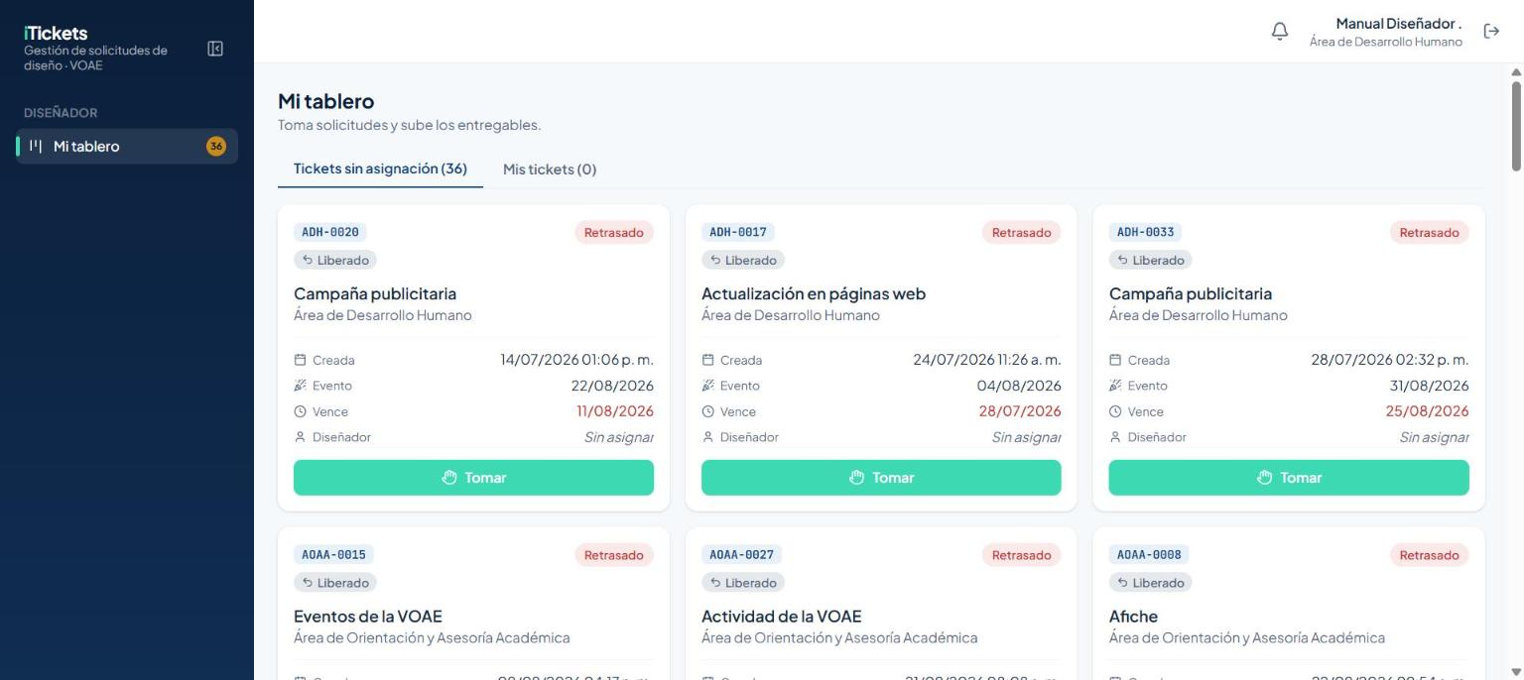
Mi tablero: pestaña "Tickets sin asignación" con tarjetas numeradas y el botón Tomar
- Revisa el código, el tipo de solicitud y la fecha límite de la tarjeta que te interese.
- Pulsa Tomar.
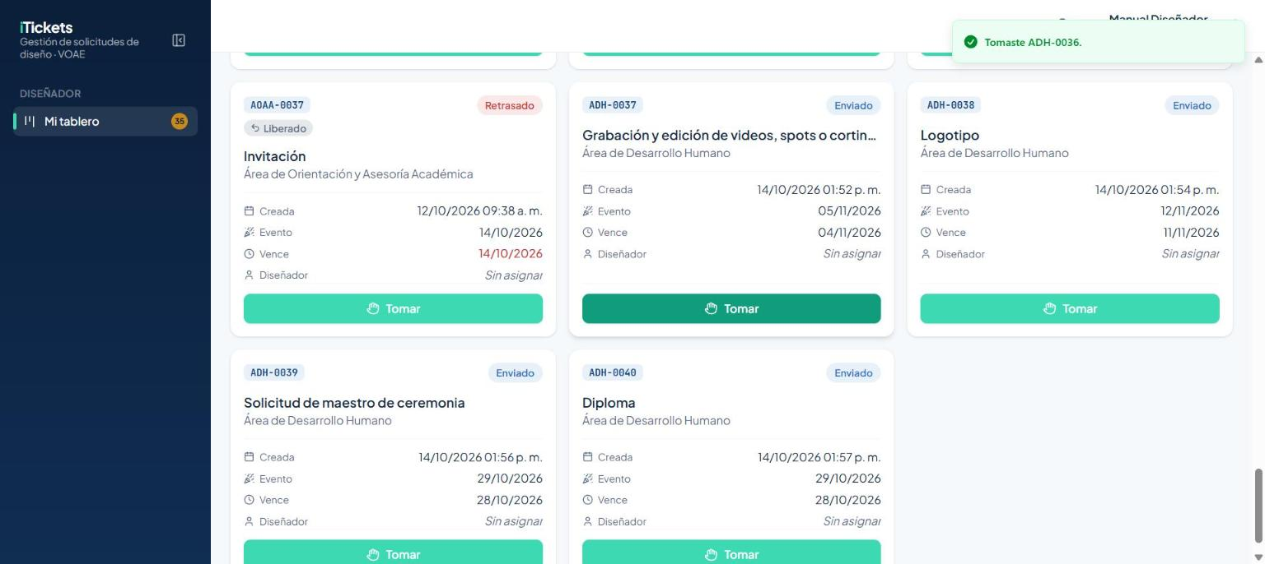
Toast "Tomaste ADH-0036" tras pulsar Tomar
Importante: si otro diseñador toma el mismo ticket un segundo antes que tú, el sistema te avisa
con el mensaje "Otro diseñador ya tomó …" y la tarjeta desaparece de la cola. No es un error: solo
significa que llegaste tarde.
Una etiqueta Liberado en una tarjeta significa que ese ticket ya tuvo diseñador antes, pero
volvió a la cola porque a esa persona se le desactivó la cuenta o se le quitó el rol Diseñador — no
es un ticket nuevo. Una etiqueta Excepcional marca una solicitud urgente que aceptó el Asignador.
Si el Asignador te asignó un ticket directamente (sin que tú lo tomaras), lo verás con la etiqueta
Asignado.

4. Mis tickets
La pestaña Mis tickets organiza tu trabajo activo en cuatro columnas: En proceso,
Corrección, Retrasados y Finalizados esperando dictamen.
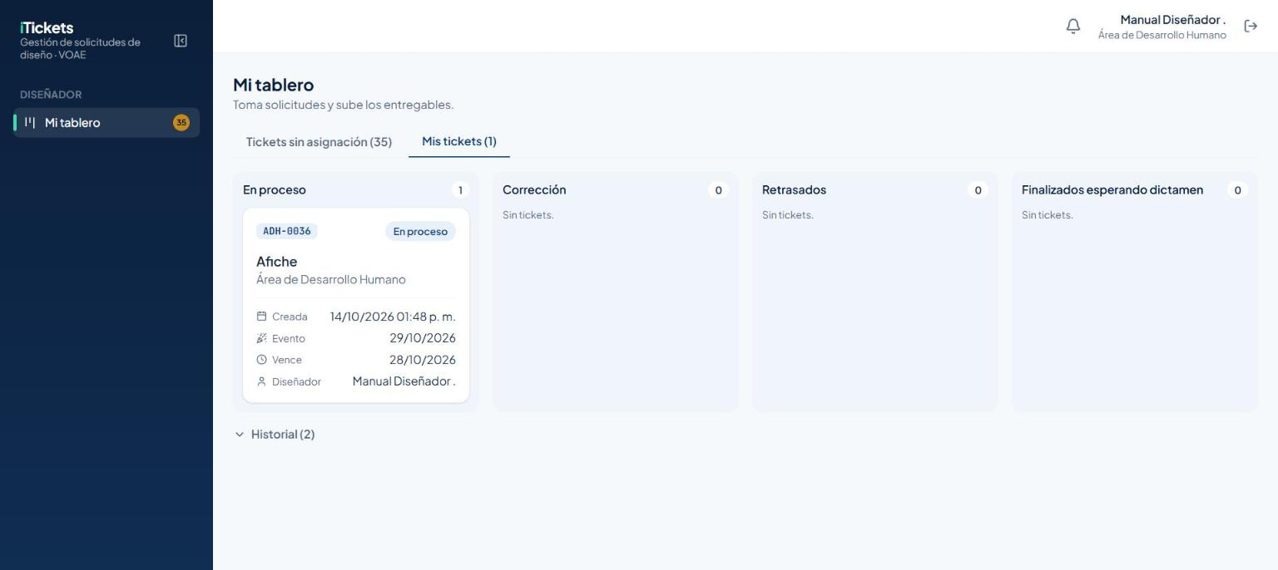
Pestaña "Mis tickets" con las cuatro columnas, un ticket en "En proceso"
Debajo de las columnas, el enlace Historial despliega tus tickets ya cerrados (aprobados o
rechazados) de los últimos días, para que puedas consultarlos sin que estorben en tu tablero activo.

5. Subir un entregable
Abre el ticket desde cualquiera de sus tarjetas para ver el detalle completo: el título, la fecha
límite (con los días hábiles u corridos que le quedan), el conteo de correcciones usadas y el botón
Subir entregable.
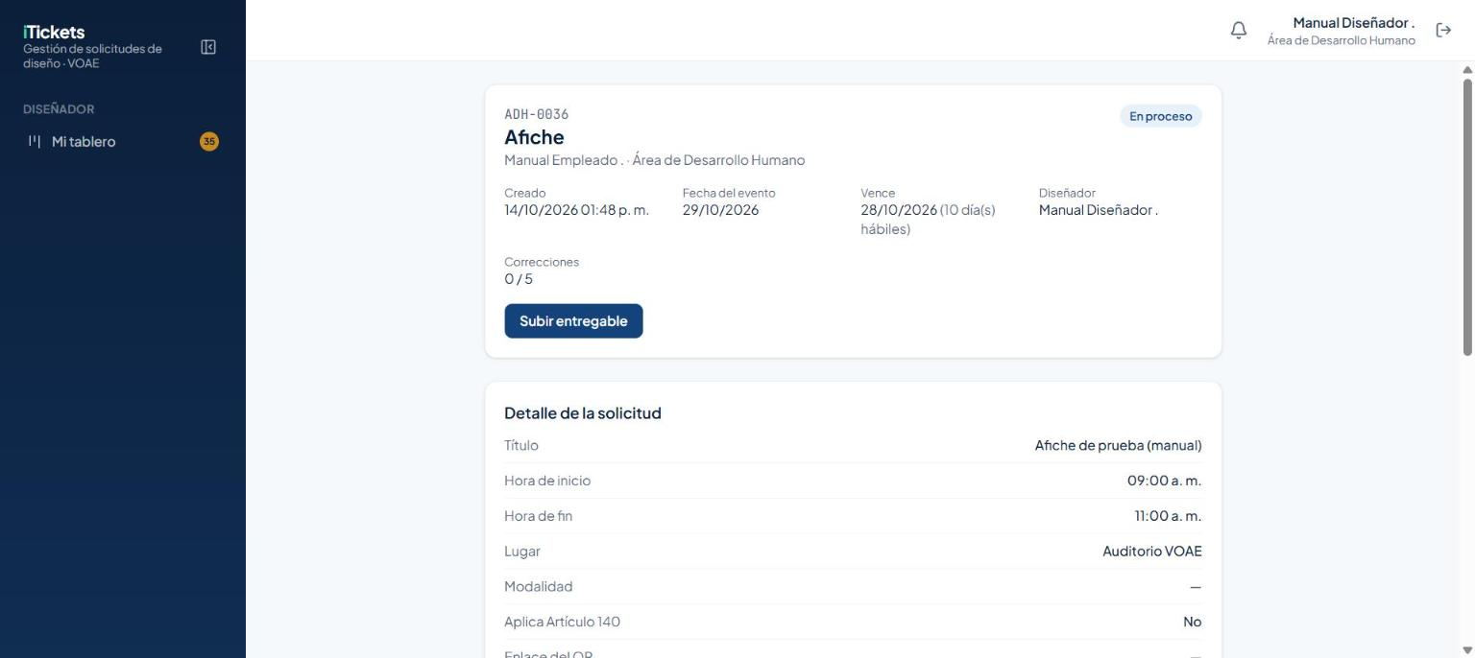
Detalle de ADH-0036 en "En proceso", con el conteo de correcciones (0/5) y el botón "Subir entregable"
Al pulsar Subir entregable, eliges entre dos pestañas:
- Archivo: arrastra o elige el archivo desde tu equipo y, si quieres, agrega una descripción.
![Modal "Subir entregable", pestaña Archivo, con afiche_prueba.png cargado](capturas/disenador/05_subir_entregable_archivo.jpg)
- Enlace: pega la URL (por ejemplo, a una carpeta de Drive o Figma) y, si quieres, una
descripción.
![Modal "Subir entregable", pestaña Enlace, con una URL de ejemplo](capturas/disenador/06_subir_entregable_enlace.jpg)
Al guardar, tu entrega aparece en la sección Entregables del ticket, agrupada como
Versión 1, junto a los Adjuntos del solicitante (lo que la persona que pidió el ticket anexó
al enviarlo) y el Progreso de la solicitud, que avanza al paso "Dictamen del jefe".
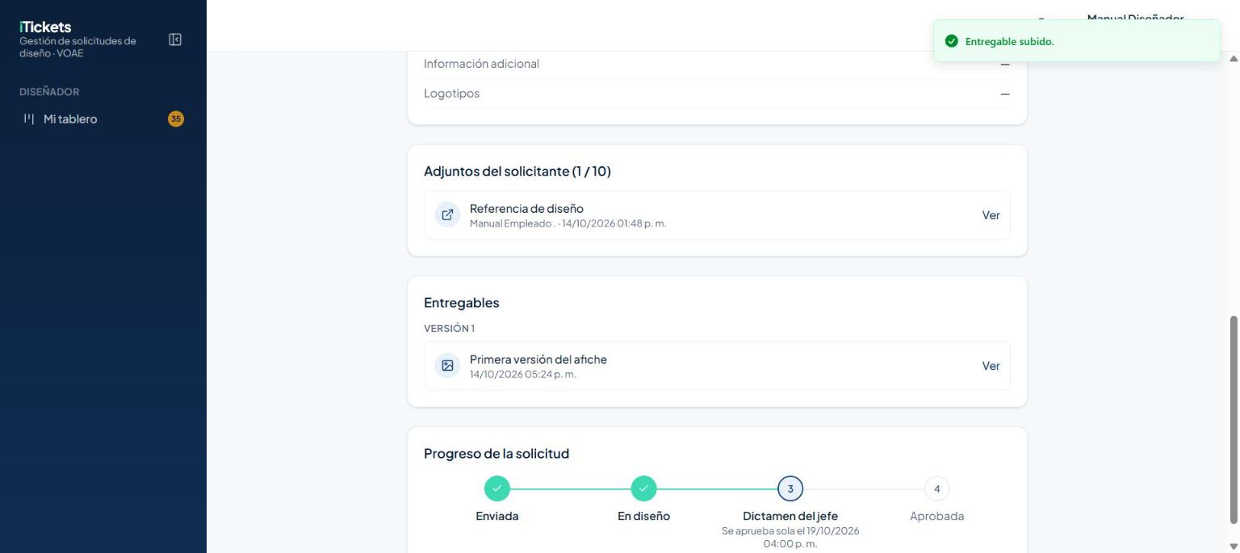
Ticket con el entregable subido: Adjuntos del solicitante, Entregables "Versión 1" y el progreso en "Dictamen del jefe"
Importante: subir el primer entregable de un ticket lo pasa automáticamente a Finalizado, en
espera del dictamen del Jefe de Área — ya no puedes editarlo ni seguir trabajándolo hasta que el
jefe pida una corrección.
El ticket ya Finalizado muestra un cronómetro con las horas hábiles que le quedan al Jefe de Área
para dictaminar: si no dictamina a tiempo, el ticket se aprueba solo.
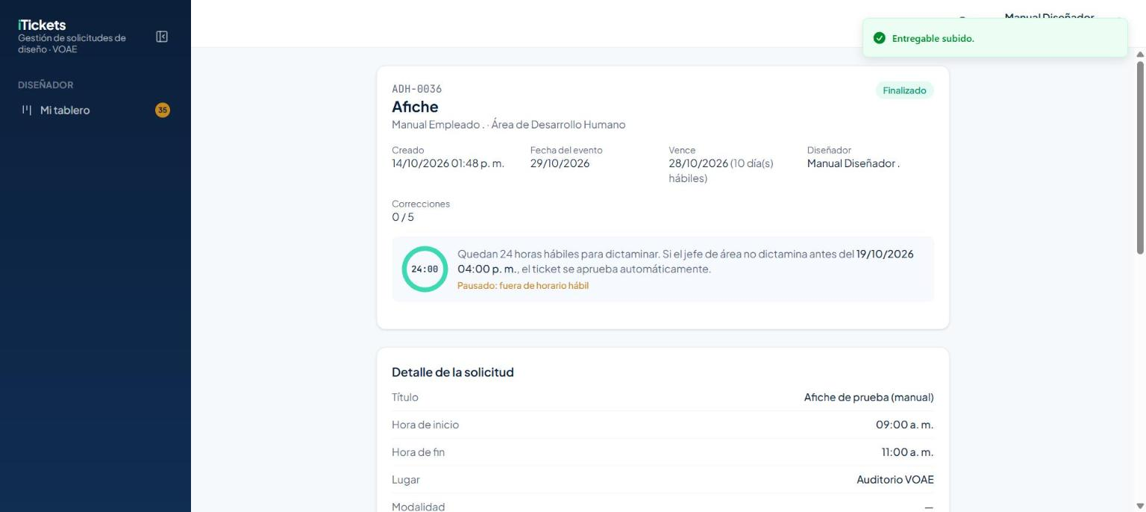
Ticket Finalizado con el cronómetro "24:00" y la nota "Pausado: fuera de horario hábil"
Y en tu tablero, la tarjeta pasa a la columna Finalizados esperando dictamen:
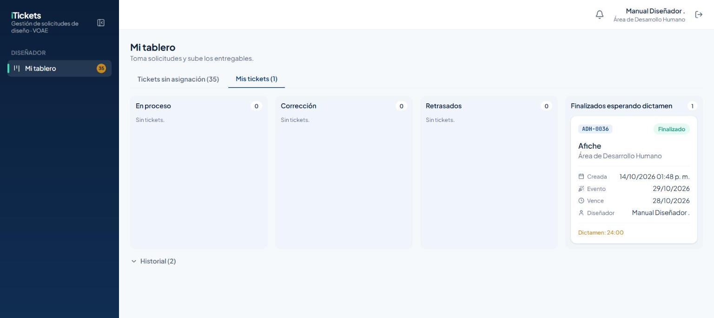
Pestaña "Mis tickets" con el ticket ya en la columna "Finalizados esperando dictamen"
El cronómetro se pausa fuera del horario hábil (lunes a viernes, 8:00 a. m. a 4:00 p. m., hora
de Honduras) y sigue corriendo cuando vuelve a empezar la jornada.

6. Si el Jefe de Área pide una corrección
Si el jefe no aprueba el diseño, el ticket vuelve a tu tablero en la columna Corrección, con la
etiqueta de correcciones usadas:
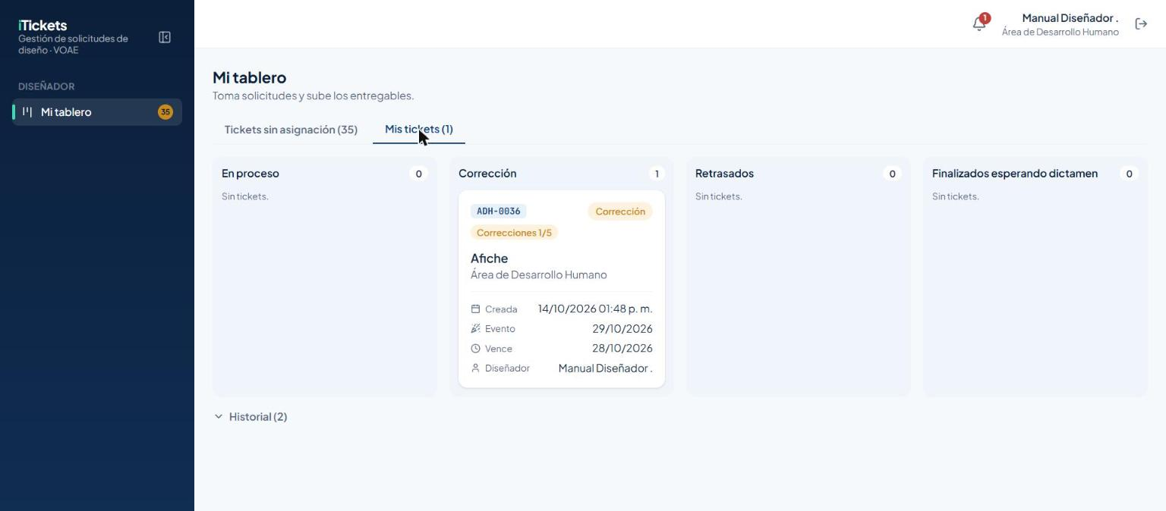
Pestaña "Mis tickets": el ticket en la columna "Corrección" con la etiqueta "Correcciones 1/5"
Abre el ticket y repite los pasos de la sección 5 para subir la siguiente versión: el
entregable nuevo se agrega como Versión 2 (y así sucesivamente), siempre debajo de las
anteriores, que no se borran. El comentario del jefe explicando qué hay que cambiar queda en la
sección Dictámenes del ticket, justo encima de la barra de progreso.
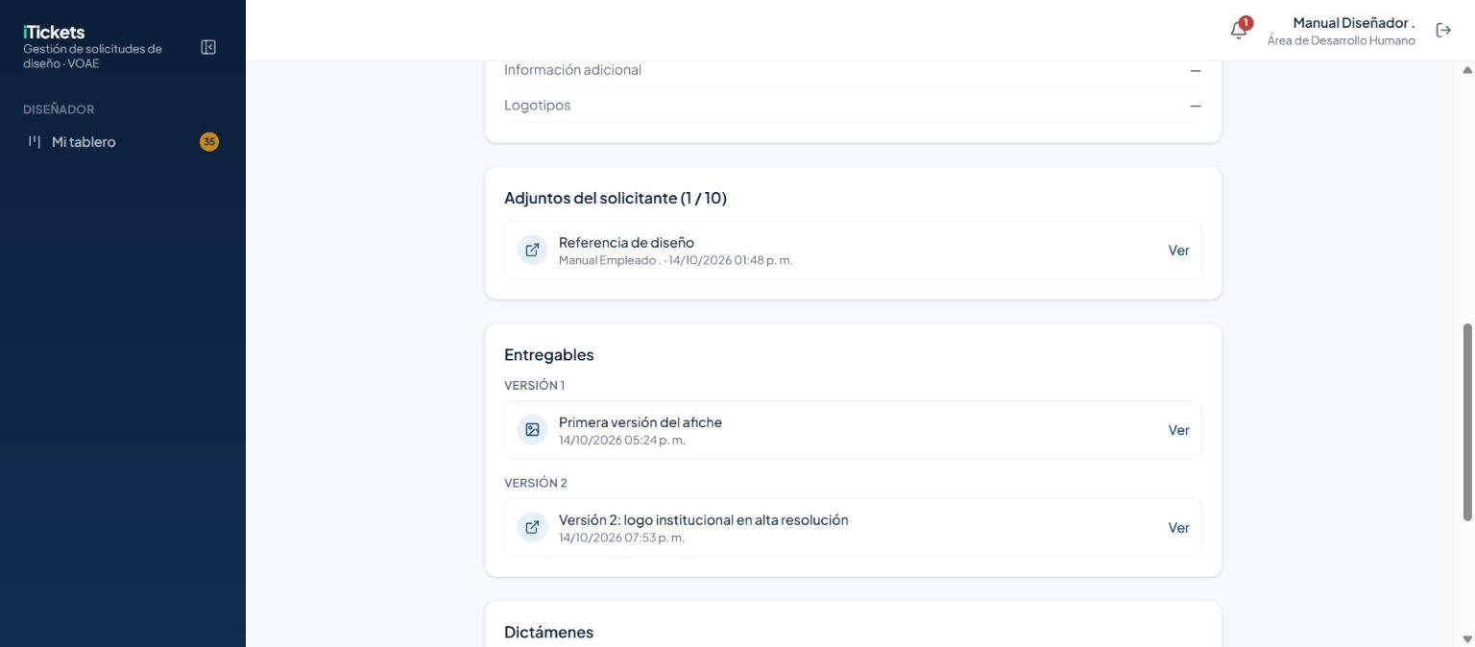
Entregables con "Versión 1" y "Versión 2", y abajo la sección "Dictámenes" con el comentario del jefe
Importante: cada ticket tiene un máximo de 5 correcciones. El contador del detalle (por
ejemplo "2/5") te avisa cuántas lleva. Después de la quinta, el jefe ya solo puede aprobar —
no puede pedir una corrección más.

7. Reglas importantes
Tema | Regla
Orden de "Sin asignación" | FIFO: el ticket que lleva más tiempo esperando aparece primero (#1).
Subir el primer entregable | Pasa el ticket a Finalizado y arranca el plazo de dictamen del jefe.
Dictamen del jefe | Tiene 24 horas hábiles desde que subes el entregable. Si no dictamina, el ticket se aprueba solo.
Correcciones | Máximo 5 por ticket. Cada versión nueva se agrega sin borrar las anteriores.
Etiqueta Liberado | El ticket volvió a la cola porque su diseñador anterior fue desactivado.
Etiqueta Asignado | El Asignador te puso este ticket directamente, sin que lo tomaras tú.
Etiqueta Excepcional | Es una solicitud urgente que aceptó el Asignador.
Horario | Trabajas a cualquier hora, incluso fuera del horario hábil.

8. Preguntas frecuentes y problemas comunes
Situación | Qué hacer
Pulsé "Tomar" y me dice que otro diseñador ya lo tomó | Alguien te ganó por segundos; elige otro ticket de la cola.
Subí un entregable y ya no puedo editar el ticket | Es correcto: al subirlo, el ticket pasa a Finalizado, a la espera del dictamen.
El cronómetro del dictamen no avanza | Está fuera del horario hábil; se pausa de 4:00 p. m. a 8:00 a. m. y los fines de semana.
Un ticket volvió a mi tablero con comentario del jefe | Te pidió corrección: revisa el comentario y sube la siguiente versión.
No veo la opción de pedir más de 5 correcciones | Es el límite del sistema; a partir de la quinta, el jefe solo puede aprobar.

9. Glosario
- Ticket: una solicitud de diseño o comunicación, con su propio código (p. ej. ADH-0001).
- Entregable: el archivo o enlace que subes como resultado de tu trabajo en un ticket.
- Versión: cada entrega sucesiva de un mismo ticket (Versión 1, Versión 2…), cuando hay
correcciones de por medio.
- Dictamen: la decisión del Jefe de Área sobre un diseño entregado: Aprobar o pedir Corrección.
- Liberado: un ticket que volvió a "Sin asignación" porque a su diseñador se le desactivó la
cuenta o se le quitó el rol Diseñador.
- Asignado: etiqueta que indica que el Asignador, y no tú, le puso ese ticket a alguien.
- Excepcional: una solicitud urgente que envió un Jefe de Área y aceptó el Asignador.

